Miércoles
01
de junio

Quinto de Primaria
Geografía

Desastres y riesgos antrópicos en los continentes

Aprendizaje esperado: reconoce desastres ocurridos recientemente en los continentes y acciones a seguir antes, durante y después de un desastre.

Énfasis: identifica los principales desastres ocurridos recientemente, cuyo origen sea antrópico en los continentes.

¿Qué vamos a aprender?

Identificarás los principales desastres ocurridos recientemente, cuyo origen sea antrópico en los continentes.

¿Qué hacemos?

Aprender de Geografía nos ayuda a comprender los problemas que nos afectan y la manera en que podemos evitarlos.

Localizan fauna mutante, me sorprendió una noticia que leí, ¿La quieres ver?

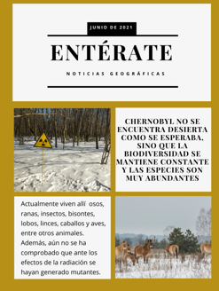

Es que precisamente se cumplieron 35 años de haber sucedido, el desastre nuclear en Chernobyl, en Ucrania, en el continente europeo.

Se estaban haciendo pruebas de seguridad en una planta de energía nuclear localizada cerca de la ciudad de Chernobyl, hubo problemas con el reactor y se suscitó la explosión nuclear, la cual, además de generar un gran incendio, expulsó gran cantidad de material radiactivo a la atmósfera, formando una nube contaminante que afectó a países de Europa oriental y central.

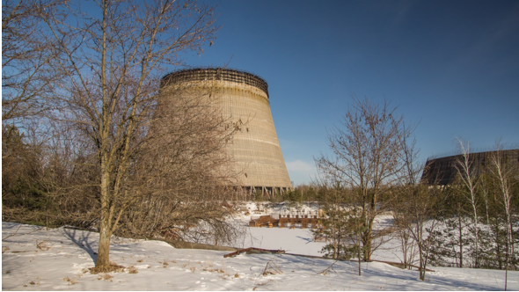

La afectación más grande la tuvieron los habitantes de Chernobyl y de sus alrededores, los cuales tuvieron que evacuar sus casas, y buscar un nuevo lugar para vivir, con el fin de evitar la exposición a la radiación.

Se cree que más de 5 millones de personas estuvieron expuestas a la contaminación causada por este evento, lo que generó muchos efectos negativos en su salud, por ejemplo, la incidencia de cáncer, además de lamentables decesos, también hubo consecuencias económicas ya que la población tuvo que abandonar sus actividades cotidianas.
Hubo afectaciones ambientales, y de enormes proporciones, hasta la fecha, 35 años después, las mediciones de radiación en la zona de la explosión continúan siendo altas y todavía prevalece una zona de acceso restringido para la población, allí solamente habita fauna del lugar.

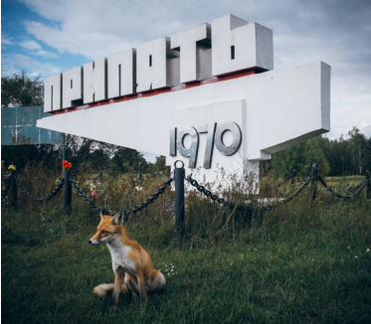

Es donde habitan los animalitos mutantes, pero no se sabe a ciencia cierta si han tenido alteraciones genéticas. Lo que sí está demostrado es que algunas especies han tenido respuestas adaptativas derivadas de las condiciones de aislamiento, como de los altos niveles de radiación, por ejemplo, las ranas con el cambio de coloración en su piel, lo que las hace menos susceptibles a la radiactividad, o las vacas que ahora se comportan como manada salvaje, en lugar de como ejemplares de cría.

Lo que sí, es que disfrutan de una vida hasta cierto punto libre, ajena a la influencia de los seres humanos.

Todo esto que hemos estado comentando tiene mucha relación con el tema del día de hoy, pues toca abordar los riesgos y desastres de origen antrópico.

Antrópico, quiere decir que son desastres que fueron originados por las actividades económicas y cotidianas de los seres humanos, revisaremos también los elementos que componen estos desastres.

Y con respecto a esto, quiero plantearte la siguiente pregunta para saber si has estado atento a las clases anteriores, ¿Cuáles son estos componentes de los que hablo?

- Peligro.
- Riesgo.
- Vulnerabilidad.

Las dos clases anteriores vimos que, entre los tipos de riesgo de desastre, puede haber los geológicos, hidrometeorológicos y biológicos, todos ellos originados por agentes de la naturaleza. Hoy toca el turno a los que son generados por la acción de los seres humanos, los antrópicos los cuales se clasifican en tres.

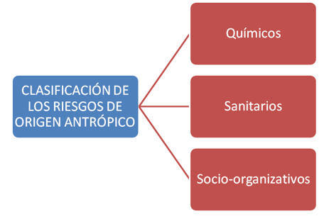

Un riesgo químico es la probabilidad de que ocurran accidentes o fallas derivadas de la producción, almacenamiento y transporte de sustancias y materiales químicos peligrosos.

Los materiales químicos considerados como peligrosos, son aquellos que pueden poner en riesgo nuestra salud, o los que puedan ser inflamables, radioactivos, corrosivos o que puedan causar daño a las instalaciones, por ejemplo: sustancias o elementos peligrosos son el ácido sulfúrico, el arsénico, nitrato de amonio, gas, gasolina, uranio, entre otros.

Muchos de ellos los utilizamos para procesos industriales y generar nuevos productos que consumimos en nuestra vida cotidiana, como por ejemplo, medicamentos, combustibles, cosméticos o fertilizantes.

El accidente de Chernobyl fue de este tipo, porque se generó en una planta de energía nuclear, otro ejemplo, de este tipo de riesgo de desastre son las explosiones de oleoductos y gasoductos; o los derrames de petróleo o de alguna otra sustancia tóxica.

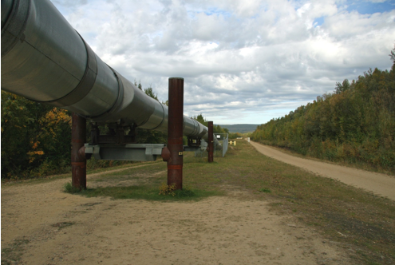

Como cuando explotaron ductos de conducción de gasolina en el estado de Hidalgo, aquí en nuestro país, en 2019 y que hubo varias personas que perdieron la vida, a causa de una conducta inadecuada por parte de la población que extrajo el combustible de los ductos, otro ejemplo de este tipo de riesgo es lo sucedido en las Islas Mauricio, en el Océano Índico, al oriente del continente africano, donde hubo un accidente con un barco petrolero que generó el derrame de miles de litros de este hidrocarburo, ocasionando daños ambientales muy graves y, por supuesto, afectaciones económicas.

Otro tipo de riesgo antrópico es el socio organizativo. Se trata de la probabilidad de que ocurra un desastre por causa de concentraciones masivas de la población, demostraciones de inconformidad social como las marchas o plantones, el vandalismo, los accidentes en medios de transporte, la interrupción o afectación de servicios básicos o de infraestructura estratégica y el terrorismo y sabotaje. Como lo sucedido en Estados Unidos, en el continente americano, con el atentado terrorista ocurrido durante el maratón de Boston en 2013 donde 3 personas lamentablemente fallecieron y cerca de 300 resultaron heridas.

Un riesgo sanitario es la probabilidad de que suceda un evento que pueda afectar seriamente la salud de los seres humanos, por ejemplo, las epidemias como la del ébola, peste, viruela, influenza; la contaminación de los alimentos y el manejo de residuos biológicos.

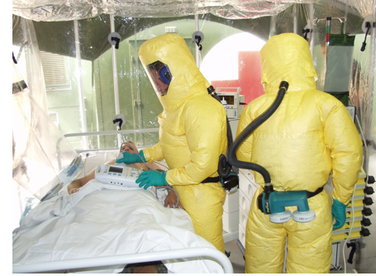

La pandemia por Covid-19 es un riesgo de tipo sanitario, porque ha habido a nivel mundial grandes afectaciones sociales y económicas.

Ahora vamos a reconocer más sobre estos tipos de riesgos de desastre.

Es la Estación Central de trenes de la ciudad de Berlín, en Alemania, continente europeo, hace unos meses fueron los más álgidos de la pandemia de Covid-19 en este país, cuando hubo fuertes restricciones de movilidad, por eso no hay gente. Alemania, hasta el momento ha tenido poco más de 3 millones de contagios y cerca de 82 mil muertes a causa de esta enfermedad.

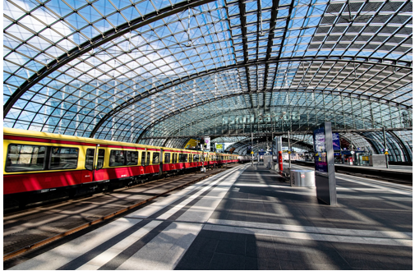

Comparado con otros países, no son tantos sus afectados, porque, por ejemplo, leí que Brasil ha tenido cerca de 13 millones de contagios y poco más de 400 mil decesos.

Analicemos los componentes de este desastre.

El peligro potencial para que se generara esta situación a nivel mundial, fue la existencia en el mundo de un virus potencialmente peligroso.

El riesgo, es el contacto que hemos tenido los seres humanos con animales silvestres de los que se cree pudo haber salido la enfermedad, aún no se sabe a ciencia cierta a partir de qué especie se propagó la enfermedad, lo que es un hecho es que los seres humanos hemos invadido y destruido el hábitat natural de muchas especies, facilitando nuestra convivencia con ellos, o bien, los utilizamos para consumirlos, y esta situación genera riesgo.

Vi un documental de China donde se mostraba que una parte de su población come especies animales raras y realmente no se ha comprobado si estas prácticas fueron las que detonaron el contagio del virus hacia los seres humanos. Expertos científicos siguen investigando.

Existe otro componente que genera riesgo para el contagio de la Covid-19. La movilidad humana, el desplazarnos hacia cualquier sitio nos puede poner en riesgo de contagio, y viceversa, nosotros podemos poner en riesgo a otras personas.

Una medida que podemos utilizar para protegernos a nosotros mismos y a los demás, es el uso de cubrebocas.

¿Pero qué pasa cuando la población no tiene acceso a información sobre salubridad, o tiene alguna enfermedad crónica, o no cuenta con satisfactores básicos, o no tiene acceso a servicios de salud? ¿Cómo afecta esto?

La hace más vulnerable a un eventual desastre, entonces, la vulnerabilidad de la población de Brasil explica la magnitud del desastre y la diferencia respecto a un país como Alemania, con mejor calidad de vida.

Ya sabes que el tipo de riesgo de desastre es sanitario.

Ahora, reconozcamos otro tipo de riesgo de desastre.

En el año 2015 en Arabia Saudita, en Asia occidental, en un desierto de arena, al este de la ciudad de La Meca, la ciudad más sagrada de la religión islámica. Solo los practicantes del islam pueden entrar a ella, y año con año, millones de ellos acuden de peregrinaje.

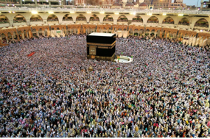

Esta es la Gran Mezquita de La Meca, la más grande del mundo, al menos una vez en la vida, los musulmanes la visitan, en septiembre de 2015, se generó una estampida humana que causó la muerte de más de 4000 personas. Las autoridades saudíes indicaron que este desastre no se debió a la falta de organización por parte del gobierno, sino que fue por la falta de disciplina de parte de los asistentes.

- El riesgo del desastre es socio-organizativo, porque se originó a causa de una multitud, está dado por la concentración extraordinaria de población.

- El peligro fue la falta de infraestructura adecuada.

- La vulnerabilidad, porque la gente no se informa sobre qué hacer en caso de emergencia y también porque incurren en indisciplinas.

En Beirut, ciudad capital de Líbano, país del oriente asiático.

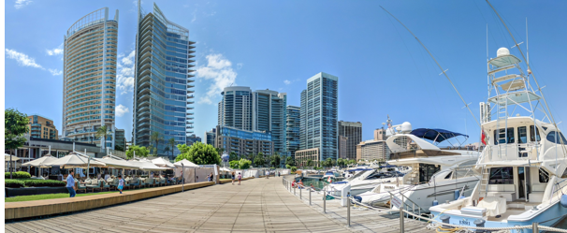

El día 4 de septiembre de 2020 ocurrió uno de los peores desastres químicos en la historia de este país. Se generaron dos grandes explosiones en la zona portuaria, en una bodega de nitrato de amonio, sustancia química que se utiliza para la fabricación de fertilizantes y explosivos.

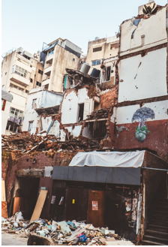

Estas explosiones generaron graves daños, no nada más a las instalaciones portuarias, sino que la onda expansiva de la explosión, ocasionó afectaciones a casas y edificios a más de 10 km a la redonda. Incluso, se generó un sismo de magnitud de 4.3 que lo percibieron habitantes de la isla de Chipre, a 240 km de distancia de Beirut.

Fueron muy fuertes las explosiones, incluso, se formó un gran cráter, hubo 200 muertos y 5000 heridos, hasta el momento, no se sabe qué fue lo que originó este siniestro, se cree que pudo haber sido el mal manejo de la sustancia.

- El desastre fue de tipo químico.

- El peligro que originó el desastre, fue el nitrato de amonio, que es una sustancia química peligrosa.

- El riesgo, que hubiera población cerca del lugar donde se ubicaba la sustancia peligrosa.

- La vulnerabilidad es que pudo haber habido un mal manejo de esta sustancia química.

Pudimos reconocer la manera en que se manifiestan este tipo de desastres en países de los diferentes continentes, reconocimos también cómo la vulnerabilidad de la población tiene mucho que ver con que se presente o no un desastre, o que sean más intensos sus efectos en el territorio; de allí la necesidad de crear una cultura de prevención y llevar a cabo acciones para no tener que hacer frente a este tipo de desastres, pero eso es un tema que veremos en las siguientes sesiones

Ahora, es momento de ver cómo se distribuyen los riesgos de origen antrópico en los diferentes países de los continentes, para ello te invito a observar el siguiente mapa.

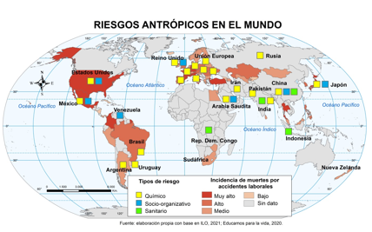

Como ya mencioné, se representan los tipos de riesgos antrópicos en el mundo, observa que, con pequeños cuadros de color amarillo, están representados los de origen químico; en color azul los socio-organizativos y en verde los sanitarios.

En el continente americano podemos identificar que puede haber riesgo de desastre de origen químico, en Estados Unidos, México, Argentina, Uruguay y Brasil. Prácticamente, en toda Europa hay riesgo de origen químico. En Asia vemos que se presenta en Arabia Saudita, Irán, Pakistán, India, China y Japón.

En el continente americano, los riesgos socio-organizativos se pueden presentar mayormente en Estados Unidos, México y Venezuela. En Europa, en el Reino Unido. En Asia, en países como Arabia Saudita, China y Japón.

Los de origen sanitario, los podemos encontrar en Asia, en países como India, China e Indonesia y en África, en la República Democrática del Congo.

La información que está representada como fondo del mapa. es la incidencia de muertes por accidentes laborales. En países con el tono rojo más oscuro hay mayor número de casos, mientras que, en los que tienen el tono claro, casi no hay fallecimientos.

Esto quiere decir que en dónde se están presentando mayores desastres antrópicos es en los países de color rojo más obscuro.

Te voy a mencionar un país de cada continente representante de esto. En América, México; En Europa el Reino Unido; En Asia, Japón; En África, Sudáfrica; y en Oceanía, Nueva Zelanda.

Concluyamos nuestra sesión en la que hemos abordado los desastres de tipo antrópico, así como los componentes que integran a este tipo de desastres y la forma en que se manifiestan en los diferentes continentes.

El reto de hoy:

Te invito a reflexionar sobre los riesgos y desastres de origen antrópico que hayan sucedido en tu comunidad o entidad. Pon atención en las vulnerabilidades que los generaron e identifica si se parecen a las de los países de los diferentes continentes que aquí hemos comentado.

Comparte tus descubrimientos con tus demás compañeros y con tu maestra o maestro.

¡Buen trabajo!

Gracias por tu esfuerzo.

Para saber más:
Lecturas

https://libros.conaliteg.gob.mx/20/P5GEA.htm

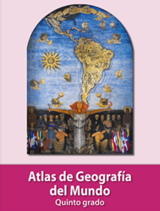
https://libros.conaliteg.gob.mx/20/P5AGA.htm

